Eksamen 2018
P:
$$\max{7x_{1}+2x_{2}}$$
$$s.t \left(\begin{matrix}-1 & 2 & 1 & 0 & 0 \\ 5 & 1 & 0 & 1 & 0 \\ -2 & -2 & 0 & 0 & 1\end{matrix}\right)x=\left(\begin{aligned}4 \\ 20 \\ -7\end{aligned}\right),x≥0$$
- Opskriv det duale problem D
$$\min{4y_{1}+20y_{2}+7y_{3}}$$
$$s.t\left(\begin{matrix}-1 & 5 & -2 \\ 2 & 1 & -2 \\ 1 & 0 & 0 \\ 0 & 1 & 0 \\ 0 & 0 & 1\end{matrix}\right)y≥\left(\begin{aligned}4 \\ 20 \\ -7 \\ 0 \\ 0\end{aligned}\right)$$

- Løs P med primal simplex fra basen $B=\left\{1,3,4\right\}$
$$A_{B}=\left(\begin{matrix}-1 & 1 & 0 \\ 5 & 0 & 1 \\ -2 & 0 & 0\end{matrix}\right)$$
$$c_{B}=\left(\begin{matrix}7 & 0 & 0\end{matrix}\right)$$
$$\overline{A}={\left(\begin{matrix}-1 & 1 & 0 \\ 5 & 0 & 1 \\ -2 & 0 & 0\end{matrix}\right)}^{-1}\left(\begin{matrix}-1 & 2 & 1 & 0 & 0 \\ 5 & 1 & 0 & 1 & 0 \\ -2 & -2 & 0 & 0 & 1\end{matrix}\right)=\left(\begin{matrix}1 & 1 & 0 & 0 & -\left(\frac{1}{2}\right) \\ 0 & 3 & 1 & 0 & -\left(\frac{1}{2}\right) \\ 0 & -4 & 0 & 1 & \frac{5}{2}\end{matrix}\right)$$
$$\overline{x}={\left(\begin{matrix}-1 & 1 & 0 \\ 5 & 0 & 1 \\ -2 & 0 & 0\end{matrix}\right)}^{-1}\left(\begin{aligned}4 \\ 20 \\ -7\end{aligned}\right)=\left(\begin{matrix}\frac{7}{2} \\ \frac{15}{2} \\ \frac{5}{2}\end{matrix}\right)≥0$$
$$c_{B}\overline{x}=\frac{49}{2}$$
Primalt brugbar
$$\overline{c}=\left(\begin{matrix}7 & 2 & 0 & 0 & 0\end{matrix}\right)-\left(\begin{matrix}7 & 0 & 0\end{matrix}\right){\left(\begin{matrix}-1 & 1 & 0 \\ 5 & 0 & 1 \\ -2 & 0 & 0\end{matrix}\right)}^{-1}\left(\begin{matrix}-1 & 2 & 1 & 0 & 0 \\ 5 & 1 & 0 & 1 & 0 \\ -2 & -2 & 0 & 0 & 1\end{matrix}\right)=\left(\begin{matrix}0 & -5 & 0 & 0 & \frac{7}{2}\end{matrix}\right)$$
Men ikke dualt brugbar da bruger vi primal simplex
Vi putter på tableau
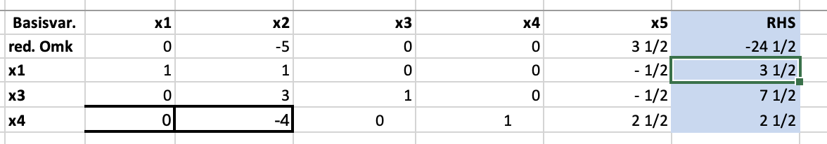

Da vi maksimering skal vi tage en positiv reduceret omkostning ind i basis da går x5 ind
Den eneste positive i rækken er ved x4
Så x5 går ind og x4 går ud og vi pivoterer omkring 5/2 i x5 søjlen

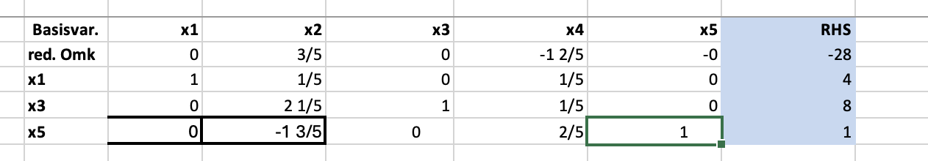
Nu har vi kun ${\overline{c}}_{2}>0$
Da går x2 ind vi udregner hvilken skal ind
$$θ^{⋆}=\min{4·5,\frac{8·5}{11}}=\frac{40}{11}$$
Da går x2 ind og x3 ind og vi pivoterer omring 11/5
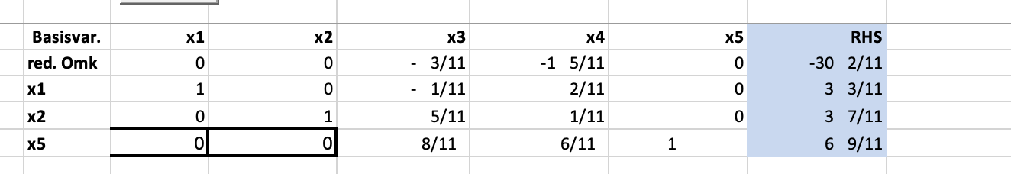
Nu ser vi at denne basis er optimal da ingen positive reducerede omkostninger
Løsningen er da
$$x^{⋆}=\left(\begin{aligned}36/11 \\ 40/11 \\ 0 \\ 0 \\ 75/11\end{aligned}\right)$$
Med $c^{T}x^{⋆}=\left(\begin{matrix}7 & 2 & 0 & 0 & 0\end{matrix}\right)\left(\begin{aligned}\frac{36}{11} \\ \frac{40}{11} \\ 0 \\ 0 \\ \frac{75}{11}\end{aligned}\right)=\frac{332}{11}$
- Ved aflæsning i det optimale tablaeu fra før ser vi at $B=\{1,2,5 \}$ er en optimal basis
$$A_{B}=\left(\begin{matrix}-1 & 2 & 0 \\ 5 & 1 & 0 \\ -2 & -2 & 1\end{matrix}\right)$$
$$transpose(\left(\begin{matrix}-1 & 2 & 0 \\ 5 & 1 & 0 \\ -2 & -2 & 1\end{matrix}\right))$$
$$C_{B}=\left(\begin{aligned}7 \\ 2 \\ 0\end{aligned}\right)$$
$${A_{B}^{-1}}^{T}c_{B}={\left(\begin{matrix}-1 & 5 & -2 \\ 2 & 1 & -2 \\ 0 & 0 & 1\end{matrix}\right)}^{-1}\left(\begin{aligned}7 \\ 2 \\ 0\end{aligned}\right)=\left(\begin{matrix}\frac{3}{11} \\ \frac{16}{11} \\ 0\end{matrix}\right)=y^{⋆}$$
Med $b^{T}y^{⋆}=4·\frac{3}{11}+20·\frac{16}{11}=\frac{332}{11}$
Som vi også meget gerne burde have per stærk dualitet
- Problemet ændres til

$$\max{7x_{1}+2x_{2}}+βx_{4}$$
$$s.t \left(\begin{matrix}-1 & 2 & 1 & α & 0 \\ 5 & 1 & 0 & 1 & 0 \\ -2 & -2 & 0 & 0 & 1\end{matrix}\right)x=\left(\begin{aligned}4 \\ 20 \\ -7\end{aligned}\right),x≥0$$
For hvilke kombinationer af alpha og beta er den optimale basis fra før stadig optimal
$$A_{B}=\left(\begin{matrix}-1 & 2 & 0 \\ 5 & 1 & 0 \\ -2 & -2 & 1\end{matrix}\right)$$
$$\overline{x}={\left(\begin{matrix}-1 & 2 & 0 \\ 5 & 1 & 0 \\ -2 & -2 & 1\end{matrix}\right)}^{-1}\left(\begin{aligned}4 \\ 20 \\ -7\end{aligned}\right)=\left(\begin{matrix}\frac{36}{11} \\ \frac{40}{11} \\ \frac{75}{11}\end{matrix}\right)$$

Vi ser at at denne er primalt brugbar for alle kombinationer af alpha og beta
B er optimal hvis og kun hvis B er både primalt og dualt brugbar
$$\overline{c}=\left(\begin{matrix}7 & 2 & 0 & β & 0\end{matrix}\right)-\left(\begin{matrix}7 & 2 & 0\end{matrix}\right){\left(\begin{matrix}-1 & 2 & 0 \\ 5 & 1 & 0 \\ -2 & -2 & 1\end{matrix}\right)}^{-1}\left(\begin{matrix}-1 & 2 & 1 & α & 0 \\ 5 & 1 & 0 & 1 & 0 \\ -2 & -2 & 0 & 0 & 1\end{matrix}\right)=\left(\begin{matrix}0 & 0 & -\left(\frac{3}{11}\right) & β-\frac{3·α}{11}-\frac{16}{11} & 0\end{matrix}\right)$$
$$β-\frac{3·α}{11}-\frac{16}{11}≤0$$
$⇕$ Uligheden løses for beta vha. WordMat.
$$β≤\frac{3·α+16}{11}$$
Altså skal overstående ulighed være opfyldt før basisen stadig er optimal

- Problemet ændres igen for hvilke delta er optimal basis fra før stadig optimal
$$\max{7x_{1}+2x_{2}}$$
$$s.t \left(\begin{matrix}-1 & 2 & 1 & 0 & 0 \\ 5 & 1 & 0 & 1 & 0 \\ -2 & -2 & 0 & 0 & 1\end{matrix}\right)x=\left(\begin{aligned}4+δ \\ 20 \\ -7\end{aligned}\right),x≥0$$
B optimal hvis primalt og dualt brugbar
En ændring i primale begrænsninger ændre ikke i dual brugbarhed da skal vi blot tjekke hvornår B er primalt brugbar
$${\left(\begin{matrix}-1 & 2 & 0 \\ 5 & 1 & 0 \\ -2 & -2 & 1\end{matrix}\right)}^{-1}\left(\begin{aligned}4+δ \\ 20 \\ -7\end{aligned}\right)=\left(\begin{matrix}\frac{40}{11}-\frac{δ+4}{11} \\ \frac{5·\left(δ+4\right)}{11}+\frac{20}{11} \\ \frac{8·\left(δ+4\right)}{11}+\frac{43}{11}\end{matrix}\right)$$
$$\frac{40}{11}-\frac{δ+4}{11}≥0$$
$⇕$ Uligheden løses for delta vha. WordMat.
$$δ≤36$$
$$\frac{5·\left(δ+4\right)}{11}+\frac{20}{11}≥0$$
$⇕$ Uligheden løses for delta vha. WordMat.
$$δ≥-8$$
$$\frac{8·\left(δ+4\right)}{11}+\frac{43}{11}≥0$$
$⇕$ Uligheden løses for delta vha. WordMat.
$$δ≥-\left(\frac{75}{8}\right)$$
Altså
$$B optimal⇔δ∈[-8,36]$$

Opgave 2
- Find de korteste veje til G ved dijkstars metode på hver tegning har jeg opdateret grafen fra sidste tegning og udregnet hvilken knude vil tilføjer efter
jeg kigger kun på den billigste udgang fra hver knude da andet er overflødigt
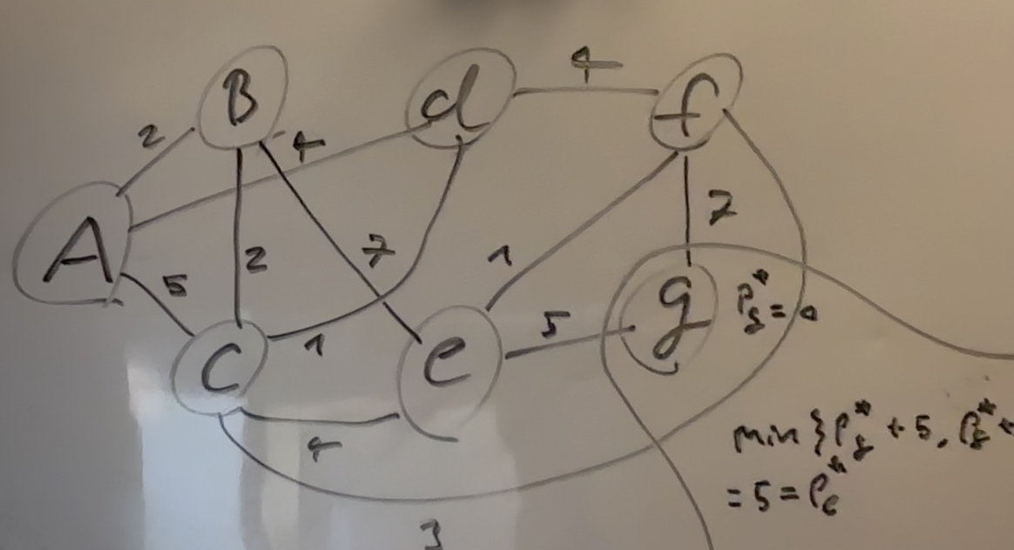
E tilføjes med $p_{e}=5$
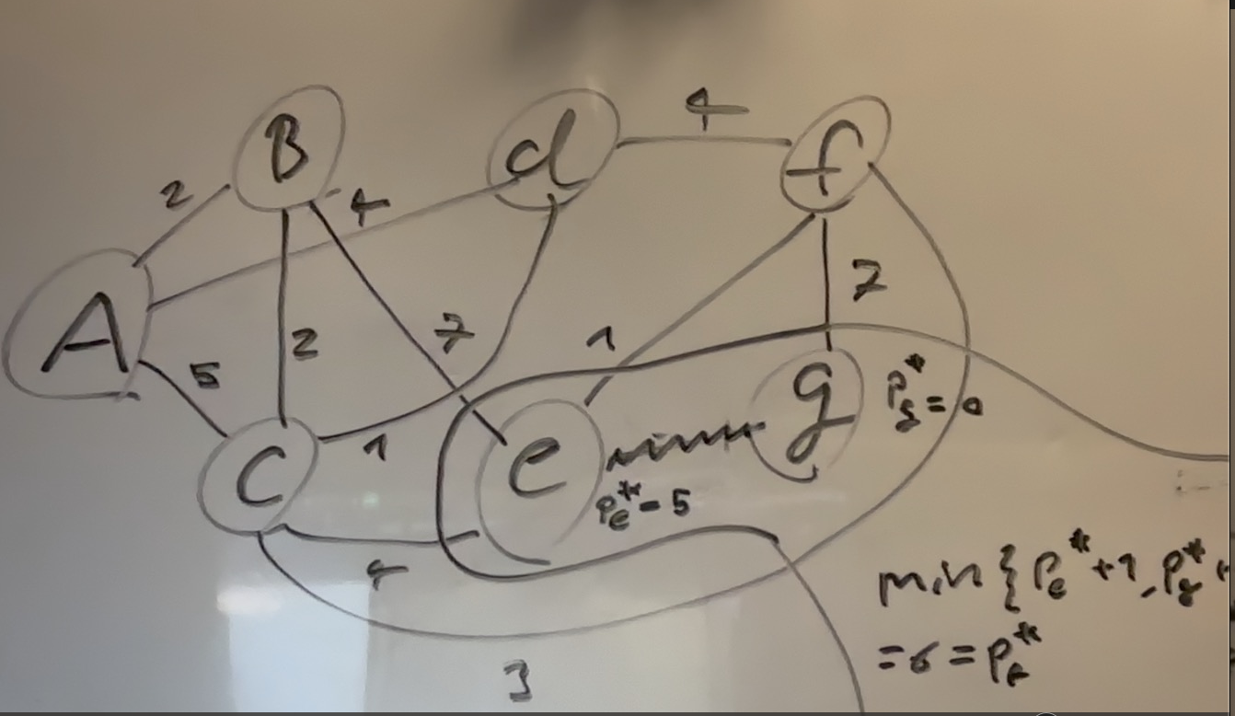f tilføjes med $p_{f}=6$
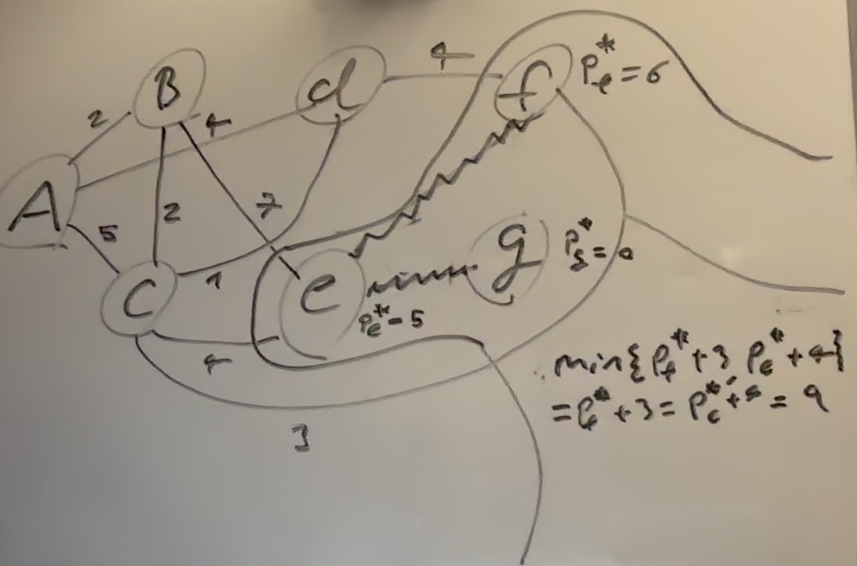
C tilføjes med $p_{c}=9$
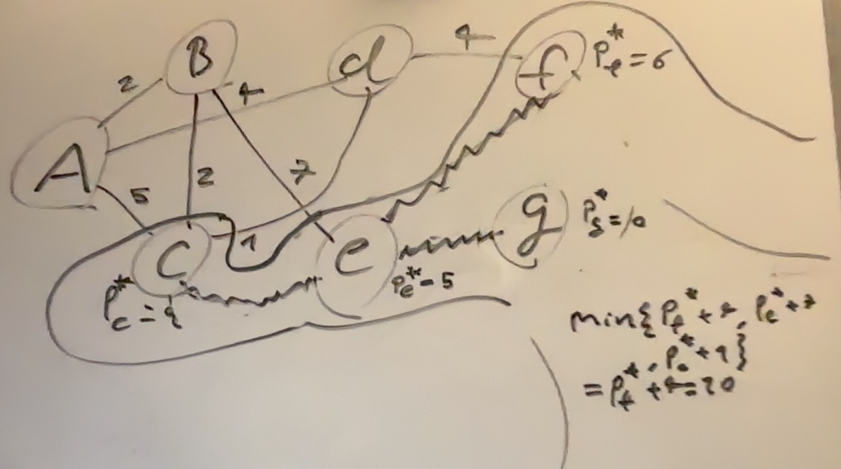
D tilføjes med $P_{d}=10$
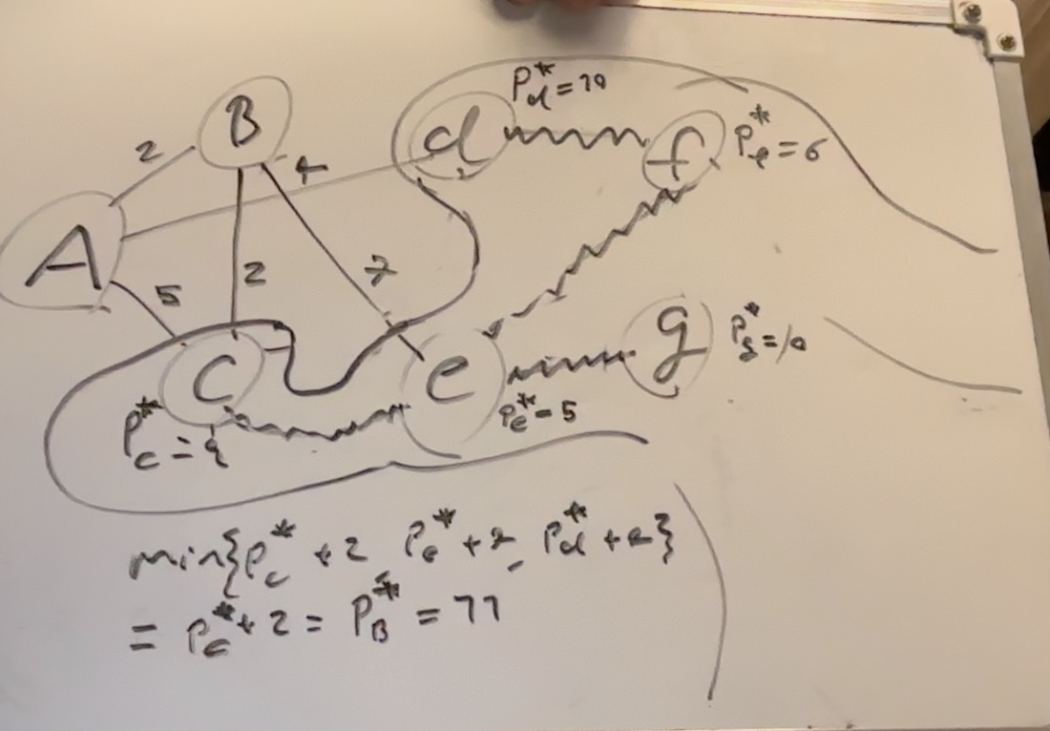
B tilføjes med $P_{B}=11$
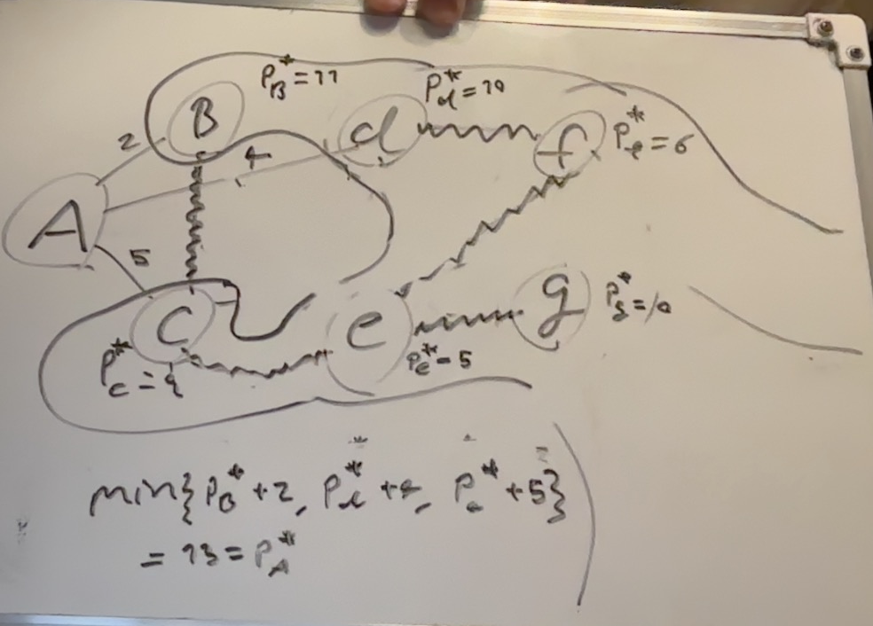
A tilføjes med $P_{A}=13$
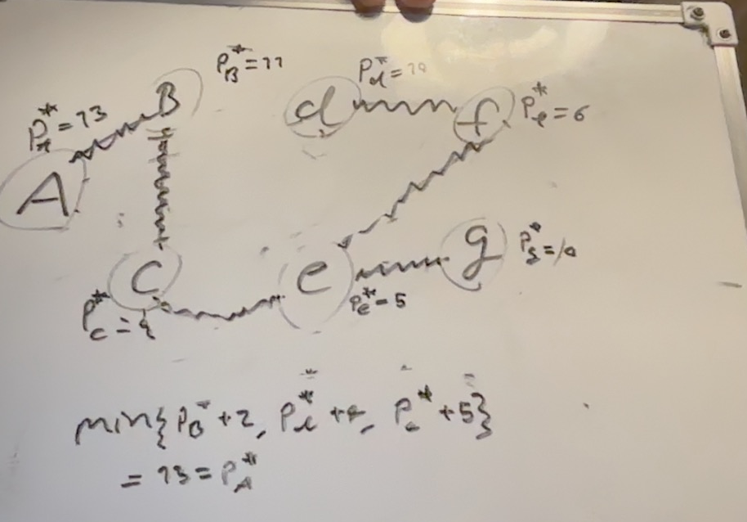
Dette giver os vores korteste vej træ der fortæller os de korteste veje til G
- Find billigste omkostningstræet
Algoritmen starter i vilkårligt knude og tilføjer i hver itteration den knude som er billigst at tilføje altså vælger billigste vej ud af nætværket som ikke skaber en kreds
Vi vælger at starte i C og får træet med skraveret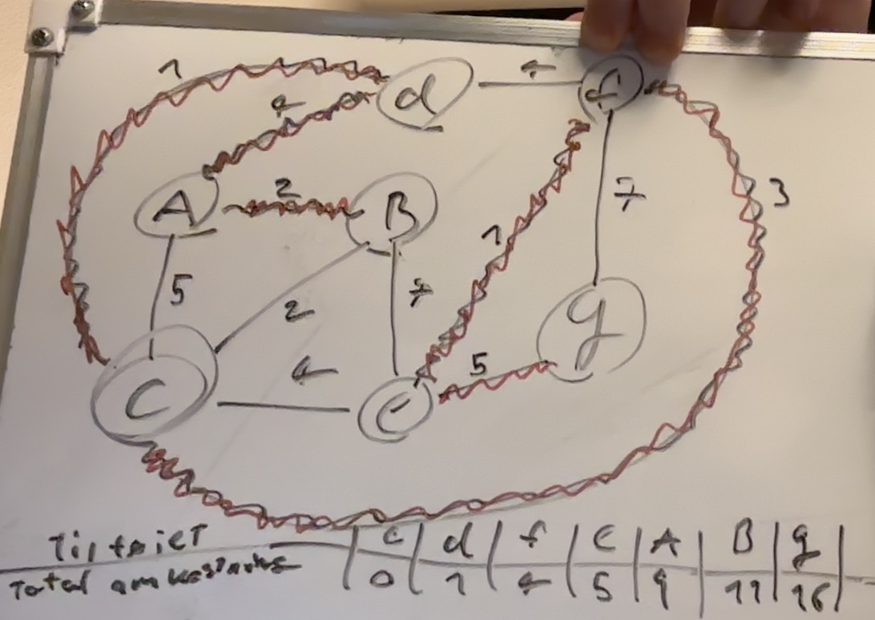
Altså har det minimum cost udspændende træ omkostning på 16 og ser ud som på tegningen med skraveret rød/sort
- Find max flow
Vi finder med Ford folkerson
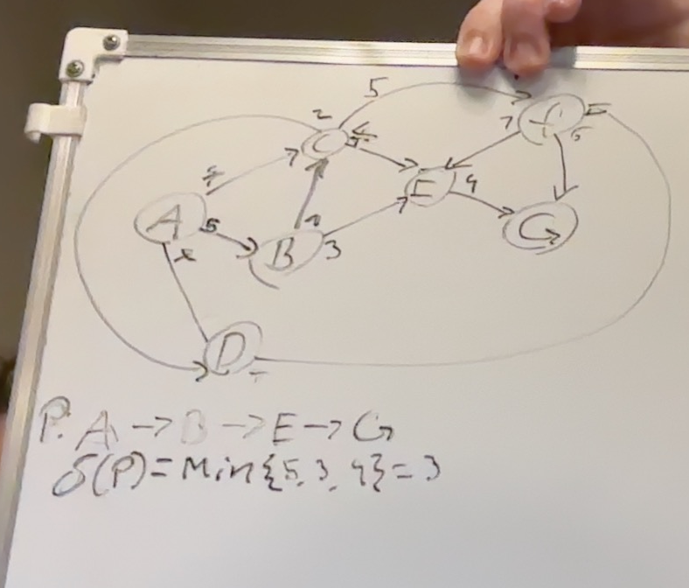
Ud fra graf vælger vi vejen som sedt heefter opdaterer vi graf og finder ny vej. Kører igen og igen til der ikke er nogen vej fra A til G
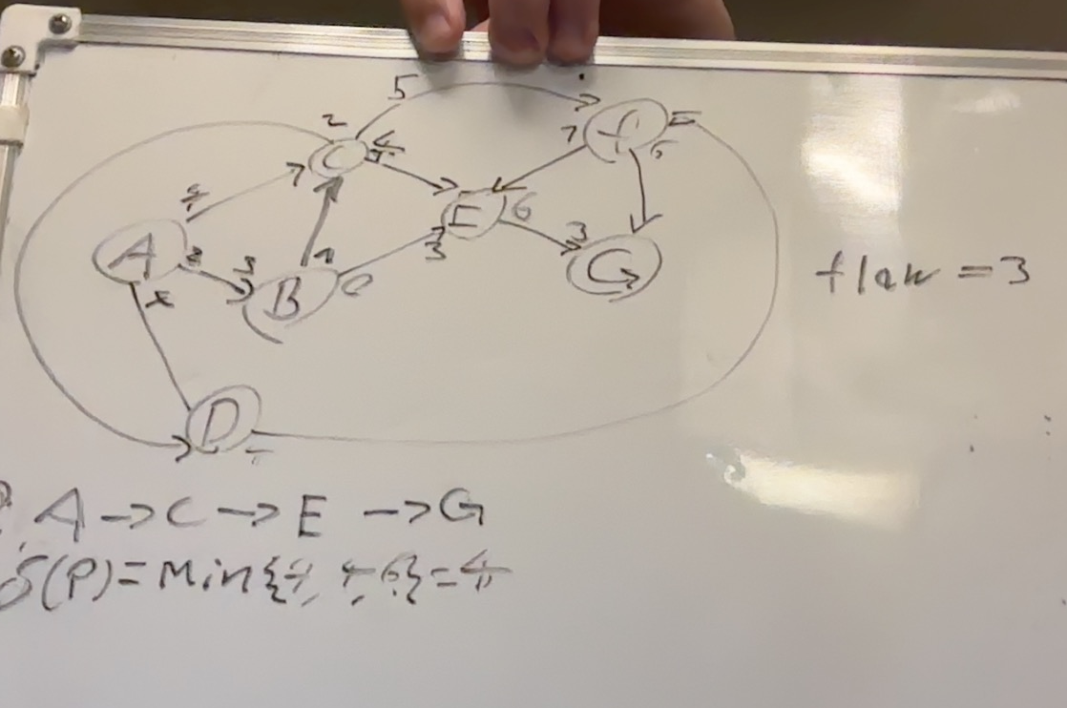
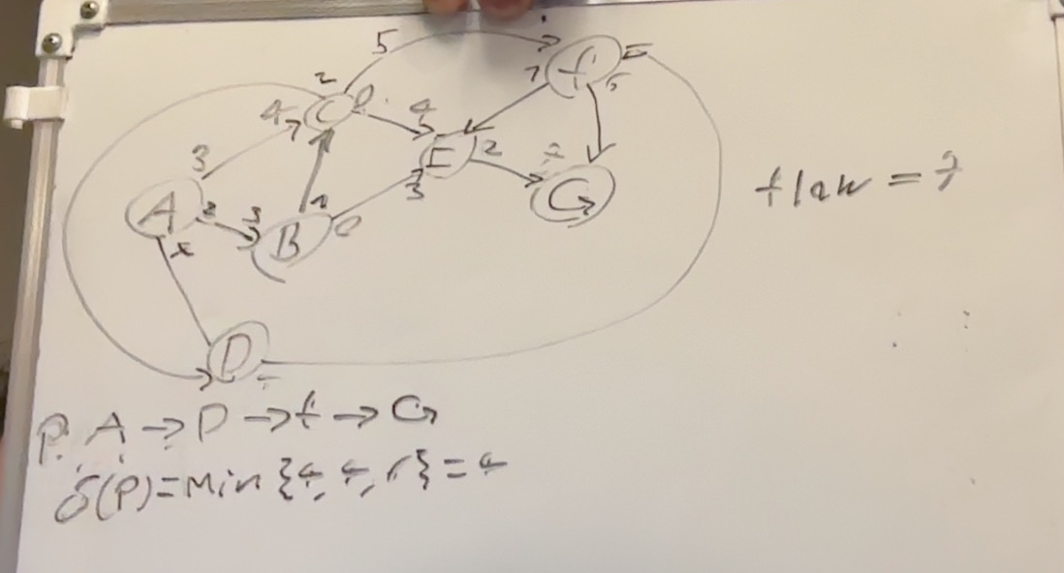
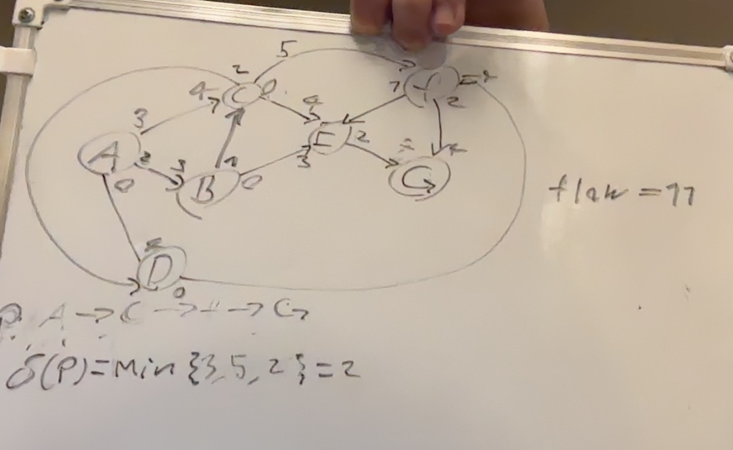
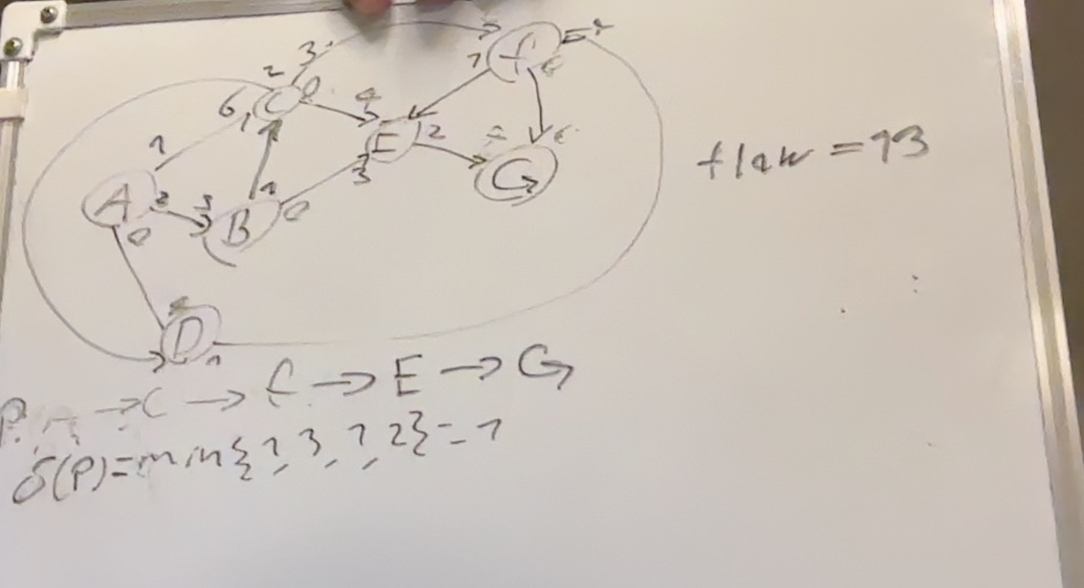
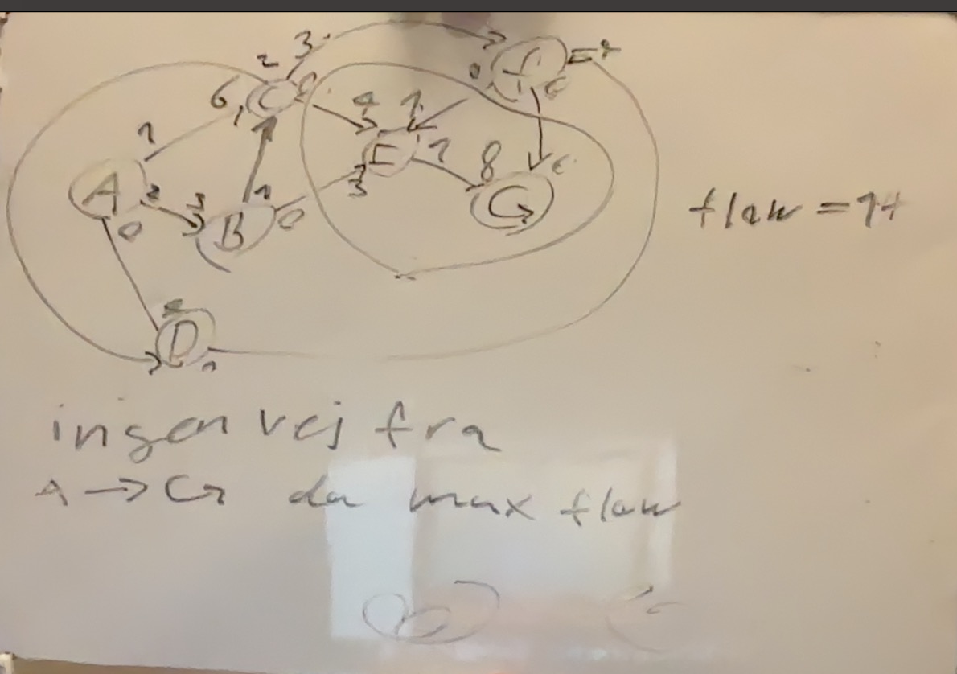
Da er max flow 14

Opg 3
- Opskriv mcnf problem som LP problem
$$\min{{4·f}_{A,C}+9·f_{A,D}-2·f_{B,A}+3·f_{B,C}}+f_{C,E}+3f_{D,E}+2f_{E,D}$$
$$s.t\left(\begin{matrix}-1 & -1 & 1 & 0 & 0 & 0 & 0 \\ 0 & 0 & -1 & -1 & 0 & 0 & 0 \\ 1 & 0 & 0 & 1 & -1 & 0 & 0 \\ 0 & 1 & 0 & 0 & 0 & -1 & 1 \\ 0 & 0 & 0 & 0 & 1 & 1 & -1\end{matrix}\right)\left(\begin{aligned}f_{A,C} \\ f_{A,D} \\ f_{B,A} \\ f_{B,C} \\ f_{C,E} \\ f_{D,E} \\ f_{E,D}\end{aligned}\right)=\left(\begin{aligned}b_{A} \\ b_{B} \\ b_{C} \\ b_{d} \\ b_{e}\end{aligned}\right)=\left(\begin{aligned}-40 \\ -50 \\ 0 \\ 30 \\ 60\end{aligned}\right),f≥0$$
- lavpraktisk han vi se at kanterne er et udspnændende træ da der er 4 kanter på en graf med 5 knuder og de ikke danner en kreds 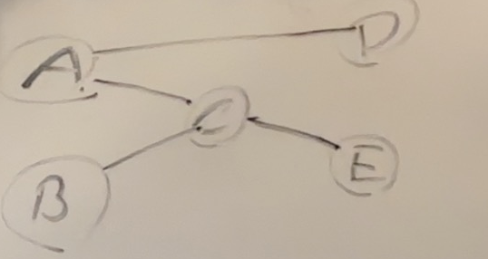
en træløsning er løsningen hvor vi kun har ikke 0 værdier i kanterne i vores udspændende træ
en løsning er en træløsning hvis og kun his det er en basisløsning til det tilsvarende LP problem
for at finde løsningen skriver vi nettoefterspørgsel på hver knude og arbejder baglens
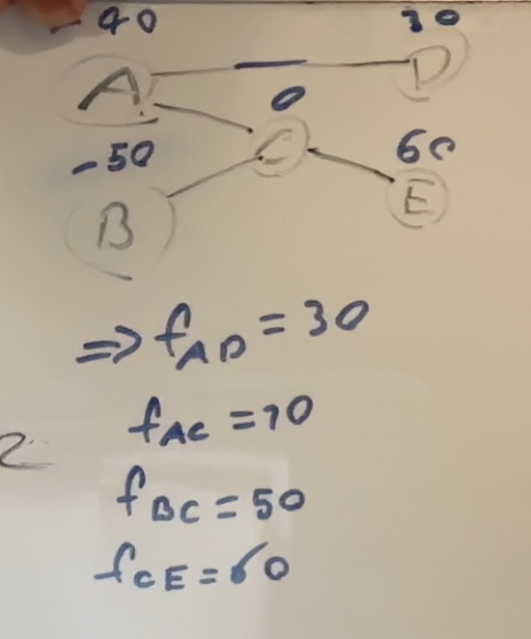
$$f=\left(\begin{aligned}10 \\ 30 \\ 0 \\ 50 \\ 60 \\ 0 \\ 0\end{aligned}\right)$$
$$\left(\begin{matrix}-1 & -1 & 1 & 0 & 0 & 0 & 0 \\ 0 & 0 & -1 & -1 & 0 & 0 & 0 \\ 1 & 0 & 0 & 1 & -1 & 0 & 0 \\ 0 & 1 & 0 & 0 & 0 & -1 & 1 \\ 0 & 0 & 0 & 0 & 1 & 1 & -1\end{matrix}\right)\left(\begin{aligned}f_{A,C} \\ f_{A,D} \\ f_{B,A} \\ f_{B,C} \\ f_{C,E} \\ f_{D,E} \\ f_{E,D}\end{aligned}\right)=\left(\begin{aligned}b_{A} \\ b_{B} \\ b_{C} \\ b_{d} \\ b_{e}\end{aligned}\right)$$
$$\left(\begin{matrix}-1 & -1 & 1 & 0 & 0 & 0 & 0 \\ 0 & 0 & -1 & -1 & 0 & 0 & 0 \\ 1 & 0 & 0 & 1 & -1 & 0 & 0 \\ 0 & 1 & 0 & 0 & 0 & -1 & 1 \\ 0 & 0 & 0 & 0 & 1 & 1 & -1\end{matrix}\right)\left(\begin{aligned}10 \\ 30 \\ 0 \\ 50 \\ 60 \\ 0 \\ 0\end{aligned}\right)=\left(\begin{matrix}-40 \\ -50 \\ 0 \\ 30 \\ 60\end{matrix}\right)$$
Vi finder de duale variable
$$u_{B}=0$$
$$u_{B}-u_{C}=3$$
$$u_{C}-u_{E}=1$$
$$u_{A}-u_{D}=9$$
$$u_{A}-u_{C}=4$$
$⇕$ Ligningssystemet løses for u_B,u_C,u_E,u_A,u_D vha. WordMat's 'Løs Ligninger' funktion,
$$u_{B}=0 ∧ u_{C}=-3 ∧ u_{E}=-4 ∧ u_{A}=1 ∧ u_{D}=-8$$
$$\overline{c}=\left(\begin{aligned}4 \\ 9 \\ -2 \\ 3 \\ 1 \\ 3 \\ 2\end{aligned}\right)+\left(\begin{matrix}-1 & 0 & 1 & 0 & 0 \\ -1 & 0 & 0 & 1 & 0 \\ 1 & -1 & 0 & 0 & 0 \\ 0 & -1 & 1 & 0 & 0 \\ 0 & 0 & -1 & 0 & 1 \\ 0 & 0 & 0 & -1 & 1 \\ 0 & 0 & 0 & 1 & -1\end{matrix}\right)\left(\begin{aligned}1 \\ 0 \\ -3 \\ -8 \\ -4\end{aligned}\right)=\left(\begin{matrix}0 \\ 0 \\ -1 \\ 0 \\ 0 \\ 7 \\ -2\end{matrix}\right)$$
Er de reducerede omkostninger til flows med samme placering altså
$$\left(\begin{aligned}f_{A,C} \\ f_{A,D} \\ f_{B,A} \\ f_{B,C} \\ f_{C,E} \\ f_{D,E} \\ f_{E,D}\end{aligned}\right)$$
$$transpose\left(\left(\begin{matrix}-1 & -1 & 1 & 0 & 0 & 0 & 0 \\ 0 & 0 & -1 & -1 & 0 & 0 & 0 \\ 1 & 0 & 0 & 1 & -1 & 0 & 0 \\ 0 & 1 & 0 & 0 & 0 & -1 & 1 \\ 0 & 0 & 0 & 0 & 1 & 1 & -1\end{matrix}\right)\right)=\left(\begin{matrix}-1 & 0 & 1 & 0 & 0 \\ -1 & 0 & 0 & 1 & 0 \\ 1 & -1 & 0 & 0 & 0 \\ 0 & -1 & 1 & 0 & 0 \\ 0 & 0 & -1 & 0 & 1 \\ 0 & 0 & 0 & -1 & 1 \\ 0 & 0 & 0 & 1 & -1\end{matrix}\right)$$
Da har vi negative reducerede omkostninger ved at introducere $f_{B,A}$
Da løser vi på graf
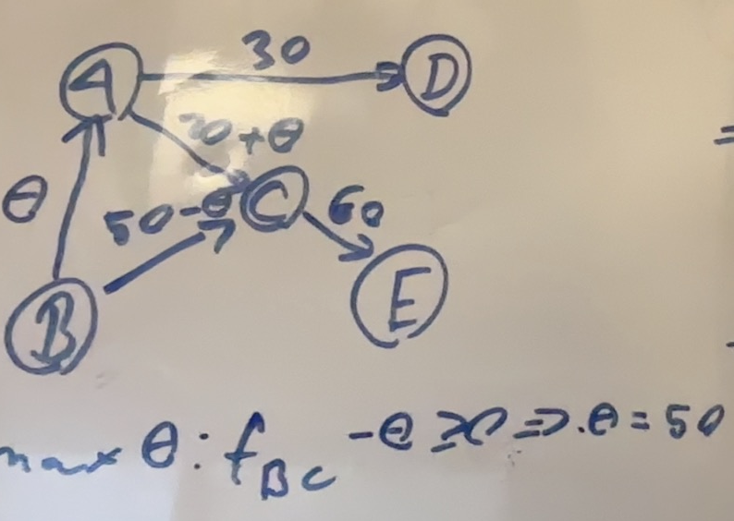
Giver os ny løsning
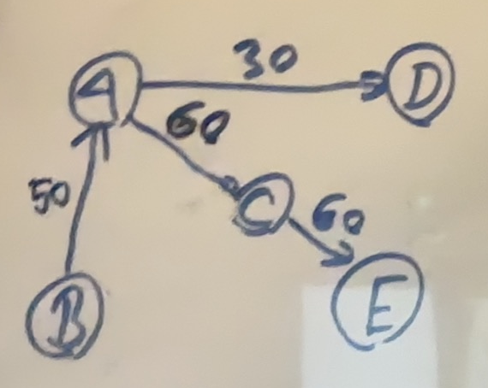
Nu tjekker vi de reducerede omkostninger
$$u_{B}=0$$
$$u_{B}-u_{A}=-2$$
$$u_{C}-u_{E}=1$$
$$u_{A}-u_{D}=9$$
$$u_{A}-u_{C}=4$$
$⇕$ Ligningssystemet løses for u_B,u_A,u_C,u_E,u_D vha. WordMat's 'Løs Ligninger' funktion,
$$u_{B}=0 ∧ u_{A}=2 ∧ u_{C}=-2 ∧ u_{E}=-3 ∧ u_{D}=-7$$
$$u=-\left(\begin{aligned}2 \\ 0 \\ -2 \\ -7 \\ -3\end{aligned}\right)$$
$$\left(\begin{aligned}4 \\ 9 \\ -2 \\ 3 \\ 1 \\ 3 \\ 2\end{aligned}\right)+\left(\begin{matrix}-1 & 0 & 1 & 0 & 0 \\ -1 & 0 & 0 & 1 & 0 \\ 1 & -1 & 0 & 0 & 0 \\ 0 & -1 & 1 & 0 & 0 \\ 0 & 0 & -1 & 0 & 1 \\ 0 & 0 & 0 & -1 & 1 \\ 0 & 0 & 0 & 1 & -1\end{matrix}\right)\left(\begin{aligned}2 \\ 0 \\ -2 \\ -7 \\ -3\end{aligned}\right)=\left(\begin{matrix}0 \\ 0 \\ 0 \\ 1 \\ 0 \\ 7 \\ -2\end{matrix}\right)$$
Vi skal altså gå ad $E,D$ vejen igen løsser vi med graf
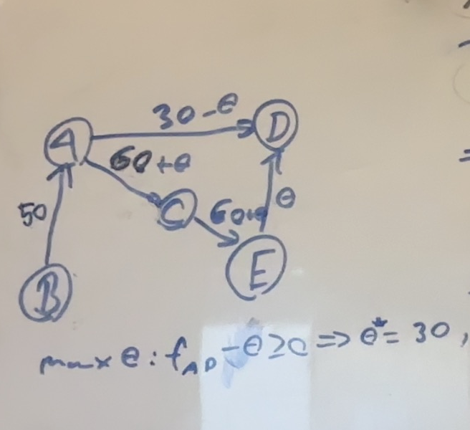
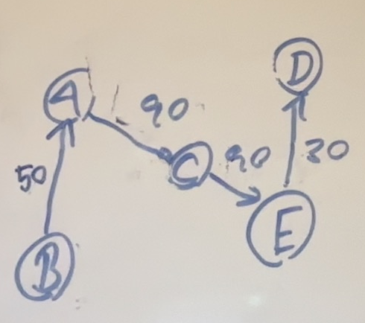
Nu finder vi reducerede omkostninger igen
$$u_{B}=0$$
$$u_{B}-u_{A}=-2$$
$$u_{C}-u_{E}=1$$
$$u_{E}-u_{D}=2$$
$$u_{A}-u_{C}=4$$
$⇕$ Ligningssystemet løses for u_B,u_A,u_C,u_E,u_D vha. WordMat's 'Løs Ligninger' funktion,
$$u_{B}=0 ∧ u_{A}=2 ∧ u_{C}=-2 ∧ u_{E}=-3 ∧ u_{D}=-5$$
$$\overline{c}=\left(\begin{aligned}4 \\ 9 \\ -2 \\ 3 \\ 1 \\ 3 \\ 2\end{aligned}\right)+\left(\begin{matrix}-1 & 0 & 1 & 0 & 0 \\ -1 & 0 & 0 & 1 & 0 \\ 1 & -1 & 0 & 0 & 0 \\ 0 & -1 & 1 & 0 & 0 \\ 0 & 0 & -1 & 0 & 1 \\ 0 & 0 & 0 & -1 & 1 \\ 0 & 0 & 0 & 1 & -1\end{matrix}\right)\left(\begin{aligned}2 \\ 0 \\ -2 \\ -5 \\ -3\end{aligned}\right)=\left(\begin{matrix}0 \\ 2 \\ 0 \\ 1 \\ 0 \\ 5 \\ 0\end{matrix}\right)≥0$$
Da er løsningen optimal

